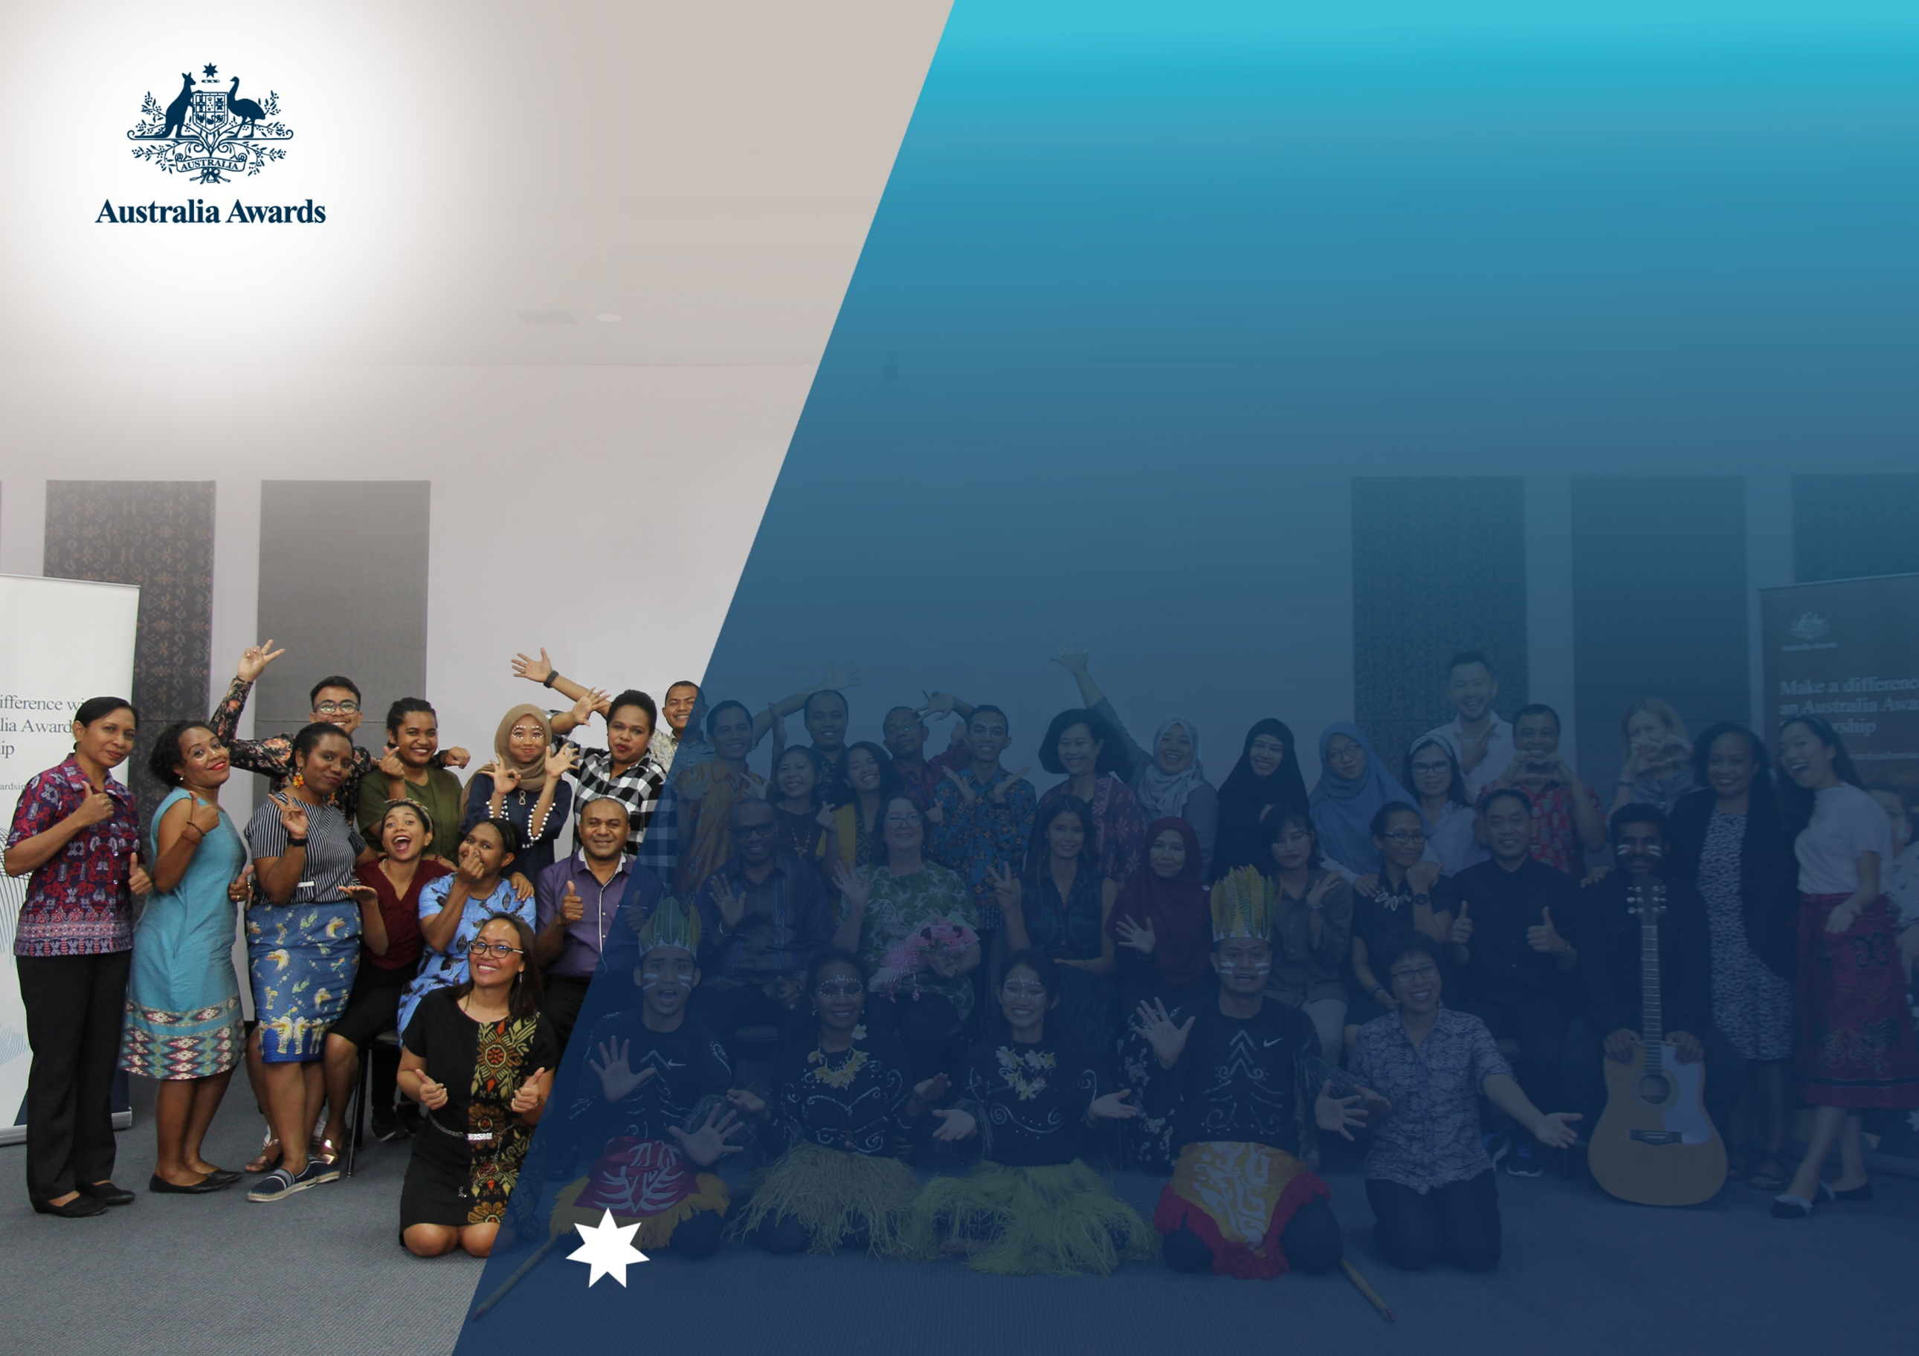

***English Language Training Assistance***

***(ELTA)***

**Ciptakan Perubahan melalui**

**Beasiswa Australia Awards**

Apakah Anda tertarik mendaftar Australia Awards Scholarships namun belum mencapai nilai IELTS 5,0?

Program English Language Training Assistance (ELTA, atau program Bantuan Pelatihan Bahasa Inggris) dirancang untuk menunjang para pendaftar yang memenuhi kriteria beasiswa namun memiliki tingkat kemahiran bahasa Inggris di bawah persyaratan minimal IELTS 5,0 untuk pendaftaran Australia Awards Scholarships dan beasiswa lainnya. Pelatihan ini bertujuan meningkatkan kemampuan bahasa Inggris di empat area keterampilan (mendengar, membaca, menulis & berbicara) bagi pelamar dari Provinsi Papua, Papua Barat, Maluku, Maluku Utara, Nusa Tenggara Timur (NTT), Nusa Tenggara Barat (NTB) dan pelamar dengan disabilitas dari seluruh provinsi di Indonesia.

Pelamar dengan disabilitas akan mendapatkan penyesuaian sesuai dengan disabilitas yang dimiliki selama mengikuti seleksi dan pelatihan.

Durasi pelatihan ELTA 12 minggu, 5 hari seminggu pada jam kerja.

Berikut ini detail pelaksanaan ELTA:

6 September – 26 November 2021

ELTA Papua/Papua Barat di Jayapura

ELTA Maluku/Maluku Utara di Ambon

13 September – 3 Desember 2021

ELTA NTT di Kupang

ELTA NTB di Mataram

ELTA Bali di Denpasar

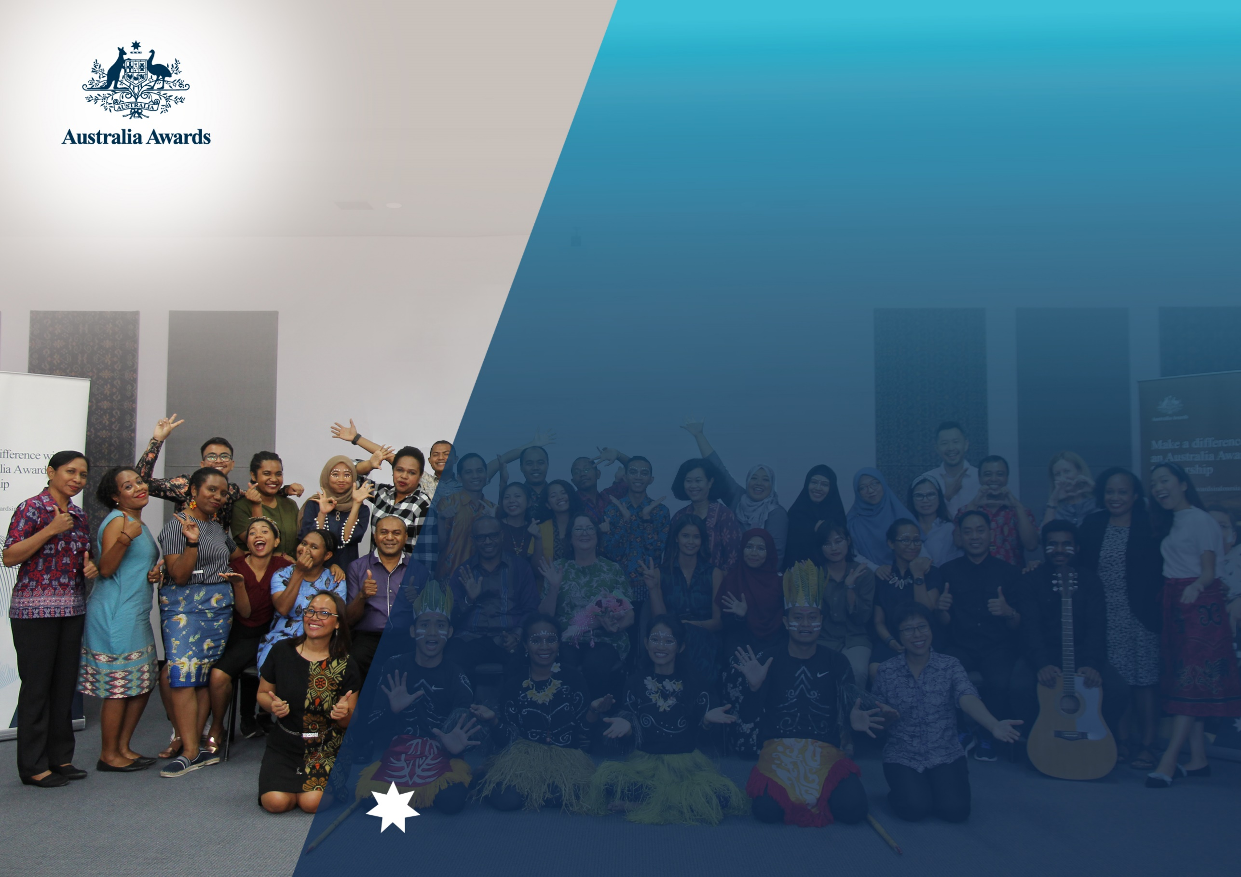

Para pendaftar wajib memenuhi persyaratan berikut ini:

1. Lulus S1 dengan Indeks Prestasi Kumulatif (IPK) sekurang- kurangnya 2,75 pada skala maksimum 4,0;
2. Melampirkan bukti kemampuan bahasa Inggris (bila ada).

Pendaftar yang sudah memiliki ijazah S2 atau sedang menempuh pendidikan S2 tidak memenuhi syarat untuk melamar ELTA

Saat melakukan pendaftaran, para pendaftar wajib melampirkan:

1. Formulir pendaftaran
2. Curriculum vitae
3. Salinan transkrip akademik
4. Bukti hasil tes TOEFL/IELTS, bila ada
5. Surat ijin atasan Anda yang mendukung keikutsertaan dalam program ini
6. Copy KTP
7. Formulir keterangan disabilitas, bagi pelamar dengan disabilitas (diunduh melalui link pendaftaran online)
8. Surat keterangan dokter bagi pelamar dengan disabilitas (bila ada)

Pendaftaran dilakukan secara **online melalui**

[**Australiaawardsindonesia.org/id/ELTA2021**](http://www.Australiaawardsindonesia.org/id/ELTA2021)

**Pendaftaran ditutup pada pukul 17.00 WITA, 23 April 2021**

Pendaftar yang lolos seleksi awal akan dihubungi tanggal 10 – 19 Mei 2021.

Apabila ada pertanyaan silakan menghubungi pengelola ELTA melalui alamat email: [ELTA@ialf.edu](mailto:ELTA@ialf.edu) atau nomor telepon (0361) 225243.